Практическая работа 21
Тема: Внутренние объекты JavaScript. Объект Math
Ход работы:
Вариант 6:
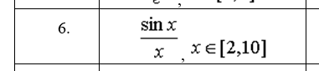
Задание 1:
Объект math. Вычислить значение функции в 2-х точках отрезка.
Программный код:
<html>
<head>
<title>Вычисление значения функции</title>
</head>
<body>
<p>Вычислить значение функции sin(x)/x в пределах от 2 до 10</p>
<button onclick="calculateFunction()">Вычислить</button>
<p>Результаты:</p>
<p id="result1"></p>
<p id="result2"></p>
<script>
function calculateFunction() {
var x1 = 2;
var x2 = 10;
var result1 = Math.sin(x1) / x1;
var result2 = Math.sin(x2) / x2;
document.getElementById("result1").innerText = "При x=" + x1 + " значение функции: " + result1;
document.getElementById("result2").innerText = "При x=" + x2 + " значение функции: " + result2;
}
</script>
</body>
</html>
Протокол:
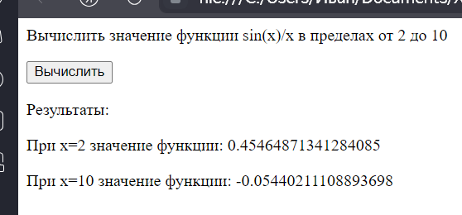

Задание 2:
В предыдущей задаче концы отрезка, в которых необходимо вычислить значение функции, задаются пользователем.
Программный код:
<html>
<head>
<title>Вычисление значения функции</title>
</head>
<body>
<p>Введите начало и конец отрезка, в котором нужно вычислить значение функции</p>
<label for="start">Начало отрезка:</label><br>
<input type="number" id="start" name="start" min="-100" max="100">
<br>
<label for="end">Конец отрезка:</label><br>
<br>
<input type="number" id="end" name="end" min="-100" max="100">
<br>
<button onclick="calculateFunction()">Вычислить</button>
<p>Результаты:</p>
<p id="result1"></p>
<p id="result2"></p>
<script>
function calculateFunction() {
var start = parseFloat(document.getElementById("start").value);
var end = parseFloat(document.getElementById("end").value);
var result1 = Math.sin(start) / start;
var result2 = Math.sin(end) / end;
document.getElementById("result1").innerText = "При x=" + start + " значение функции: " + result1;
document.getElementById("result2").innerText = "При x=" + end + " значение функции: " + result2;
}
</script>
</body>
</html>
Протокол:
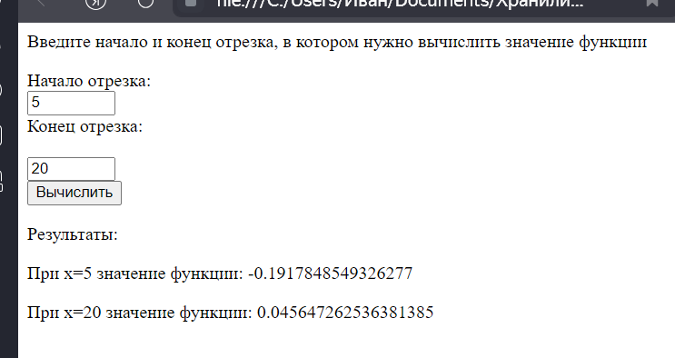

Задание 3:
В зависимости от введенных пользователем значений конца отрезка и шага требуется вычислить значение функции в каждой точке данного отрезка.
Программный код:
<html>
<head>
<title>Вычисление значения функции</title>
</head>
<body>
<p>Введите начало, конец отрезка и шаг</p>
<label for="start">Начало отрезка:</label><br>
<input type="number" id="start" name="start" min="-100" max="100"><br>
<label for="end">Конец отрезка:</label><br>
<input type="number" id="end" name="end" min="-100" max="100"><br>
<label for="step">Шаг:</label><br>
<input type="number" id="step" name="step" min="0" max="10"><br>
<button onclick="calculateFunction()">Вычислить</button>
<p>Результаты:</p>
<div id="results"></div>
<script>
function calculateFunction() {
var start = parseFloat(document.getElementById("start").value);
var end = parseFloat(document.getElementById("end").value);
var step = parseFloat(document.getElementById("step").value);
var resultsDiv = document.getElementById("results");
resultsDiv.innerHTML = "";
if (start < end && step > 0) {
for (var x = start; x <= end; x += step) {
var result = Math.sin(x) / x;
var resultStr = "При x=" + x + " значение функции: " + result + "<br>";
resultsDiv.innerHTML += resultStr;}} else {
resultsDiv.innerHTML = "Ошибка: Проверьте введенные значения";}}
</script>
</body>
</html>
Протокол:
